技术参数要求确认单
项目名称
南京中医药大学仙林校区办公家具采购
联系人 | 卞老师 |  | 联系电话 | 025-85811662
项目预算 |  | 195765元
主要用途描述：学院引进人才办公家具采购
本项目免费质保期不少于五年。
成交后20天内供货安装完成。
参数要求：
- 班台一（11张）
尺寸：1600mm×1400mm×760mm
材质要求：
1、正反面材：正反均需贴面，厚度≥0.6mm的木皮；
2、基材：采用“大亚、丰林、露水河”或同等档次品牌中密度纤维板，甲醛含量达到国家ENF级环保标准；
3、油漆：采用“大宝”、“华润”、“展辰”或同等档次品牌、(voc)不超过10g/l
4、胶水：采用“汉高、牛头牌，波士”或同等档次品牌环保胶水，无毒、安全、无异味、无刺激性、无甲醛等有害气体释放；
5、五金配件：阻尼导轨和阻尼铰链采用“海蒂诗、DTC、FGV”或同等档次品牌。
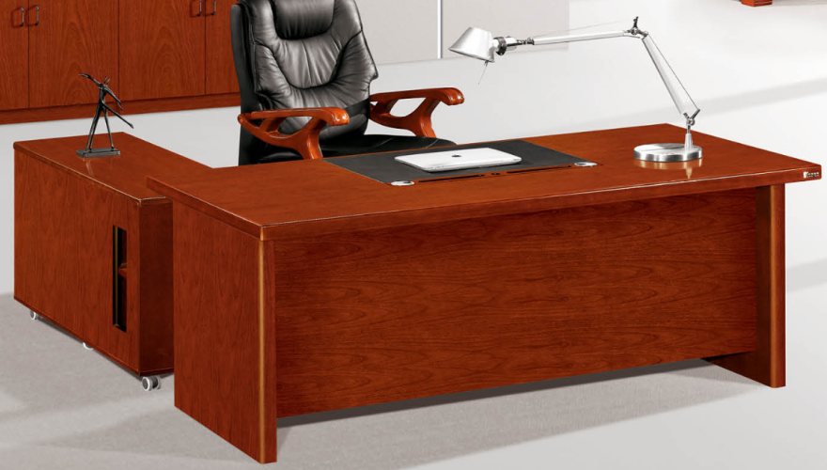

- 班台二（1张）
尺寸：1800mm×900mm×760mm
材质要求：
1、正反面材：正反均需贴面，厚度≥0.6mm的木皮；
2、基材：采用“大亚、丰林、露水河”或同等档次品牌中密度纤维板，甲醛含量达到国家ENF级环保标准；
3、油漆：采用“大宝”、“华润”、“展辰”或同等档次品牌、(voc)不超过10g/l
4、胶水：采用“汉高、牛头牌，波士”或同等档次品牌环保胶水，无毒、安全、无异味、无刺激性、无甲醛等有害气体释放；
5、五金配件：阻尼导轨和阻尼铰链采用“海蒂诗、DTC、FGV”或同等档次品牌。 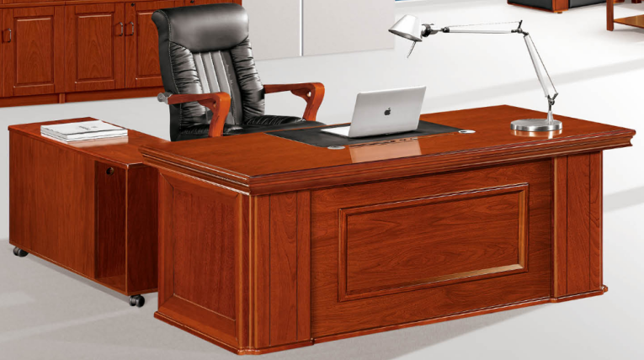
三、班椅一（1把)
尺寸：常规
材质要求：
1.面料：巴西进口优质头层黄牛皮/一级环保PU皮
2.海绵：40密度高回弹切割海绵，密度好，回弹力强
3.内板：采用高密度成型弯板锯材，牢固，韧性强
4.底盘：2.0厚钢板飞机底盘，带逍遥、锁定功能
5.气杆：优质升降气杆，过SGS检测标准，升降自如
6.脚+轮子:优质电镀脚+优质PU静音轮
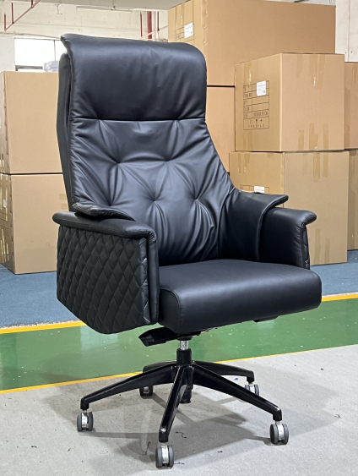
四、班椅二（3把)
尺寸：常规
材质要求：
1、面料：采用进口技术制作的一级环保纳帕纹西皮，持久耐用，质量绝对保证，手感柔软，厚薄均匀，纹理平整。
2、海绵：40密度高回弹发泡成型海绵，曲度依照人体工程学背部曲线设计，力求高标准的舒适性，密度好，回弹力强 ；
3、内板：采用高密度成型弯板锯材，经高温干燥处理，牢固，韧性强，不易变形。
4、底盘：2.0厚钢板带四级锁定底盘；扶手/脚：PU扶手面+铝合金五星脚，优质升降气杆，过SGS检测标准，升价自如，上下20000次无损；优质PU静音轮，能减少噪音，耐磨，耐高温。
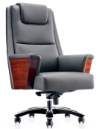
五、班椅三（8把）
尺寸：710mm×630mm×1140-1240mm
材质要求：
特网，头枕可上下角度调节，黑色PP加玻纤背支架，黑色PP加玻纤背框带衣架，设有附合人体工程学的弹性自适应的腰靠，黑色尼龙加玻纤独立扶手，三级倾仰大角度锁定底盘，85#沉50mm黑色烤漆气杆，340MM黑色尼龙脚，φ55mm黑色防震尼龙轮。
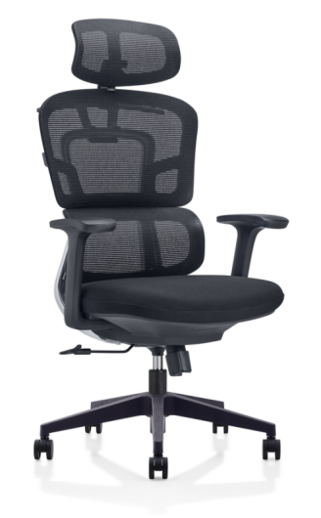
六、三人位沙发一（1张）
尺寸：2180W*920D*800H*455SH
材质要求：
1.框架：东北落叶松结合多层板，填充：圣诺盟顾家旗下的“东亚”海绵，面料：布艺款采用优质布料,西皮款采用优质西皮 配件：黑色铁艺喷塑脚
2.符合GB/T 35607-2017《绿色产品评价家具》标准。
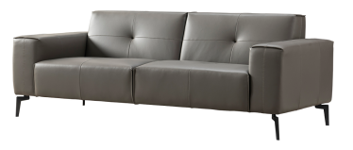
七、三人位沙发二（3张）
尺寸：1890W*820D*790H*440SH
材质要求：
1、面料 ：选用优质环保皮，厚度≥1.2mm，全张革厚薄基本均匀，无油腻感；正面革不裂面、无管皱，主要部位不松面，革身平整、柔软、丰满有弹性。参考品牌：“志达、颐达、如意”或同等档次品牌
2、海绵 ：采用高回弹海绵 ，座面密度≥35kg/m3 ，靠背密度≥25kg/m3 ， 回弹力≥35% ，拉伸强度≥100KPa ，反复坐压不变形。参考品牌：“圣诺盟 、东亚、佳百丽”或同等档次品牌
3、硬木内框架 ，木材含水率≤10% ，无虫蚀、腐朽材 ，木材经四面刨光处 理 ，结合部位无松动。
4、橡筋绷带和高强度蛇形弹簧打底 ：衬垫层内部垫物不使用废旧和再生材 料、无夹杂泥沙以及金属杂物。
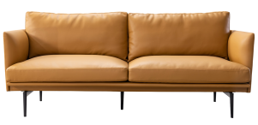
八、单人位沙发（1张）
尺寸：1120W*920D*800H*455SH
材质要求：
1、面料 ：选用优质环保皮，厚度≥1.2mm，全张革厚薄基本均匀，无油腻感；正面革不裂面、无管皱，主要部位不松面，革身平整、柔软、丰满有弹性。参考品牌：“志达、颐达、如意”或同等档次品牌
2、海绵 ：采用高回弹海绵 ，座面密度≥35kg/m3 ，靠背密度≥25kg/m3 ， 回弹力≥35% ，拉伸强度≥100KPa ，反复坐压不变形。参考品牌：“圣诺盟 、东亚、佳百丽”或同等档次品牌
3、硬木内框架 ，木材含水率≤10% ，无虫蚀、腐朽材 ，木材经四面刨光处 理 ，结合部位无松动。
4、橡筋绷带和高强度蛇形弹簧打底 ：衬垫层内部垫物不使用废旧和再生材 料、无夹杂泥沙以及金属杂物。
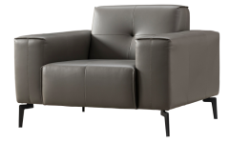
九、文件柜一（1个）
尺寸：2000mm×400mm×2000mm
材质要求：
1、正反面材：正反均需贴面，厚度≥0.6mm的木皮；
2、基材：采用“大亚、丰林、露水河”或同等档次品牌中密度纤维板，甲醛含量达到国家ENF级环保标准；
3、油漆：采用“大宝”、“华润”、“展辰”或同等档次品牌、(voc)不超过10g/l
4、胶水：采用“汉高、牛头牌，波士”或同等档次品牌环保胶水，无毒、安全、无异味、无刺激性、无甲醛等有害气体释放；
5、五金配件：阻尼导轨和阻尼铰链采用“海蒂诗、DTC、FGV”或同等档次品牌。
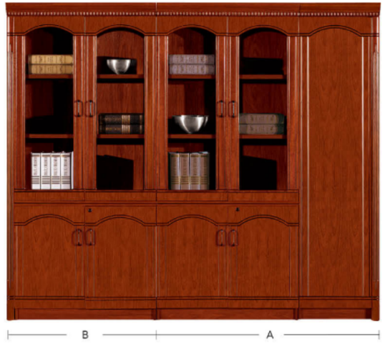

十、文件柜二（3个）
尺寸：2400mm×400mm×2000mm
材质要求：
1、正反面材：正反均需贴面，厚度≥0.6mm的木皮；
2、基材：采用“大亚、丰林、露水河”或同等档次品牌中密度纤维板，甲醛含量达到国家ENF级环保标准；
3、油漆：采用“大宝”、“华润”、“展辰”或同等档次品牌、(voc)不超过10g/l
4、胶水：采用“汉高、牛头牌，波士”或同等档次品牌环保胶水，无毒、安全、无异味、无刺激性、无甲醛等有害气体释放；
5、五金配件：阻尼导轨和阻尼铰链采用“海蒂诗、DTC、FGV”或同等档次品牌。
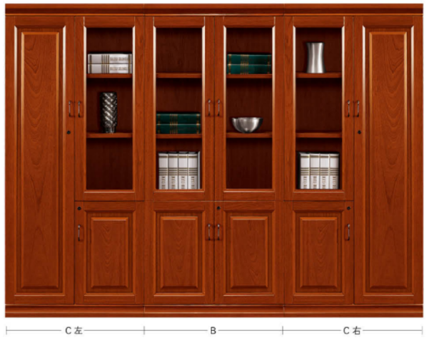
十一、茶水柜（1个）
尺寸：800mm×400mm×830mm
材质要求：
1、正反面材：正反均需贴面，厚度≥0.6mm的木皮；
2、基材：采用“大亚、丰林、露水河”或同等档次品牌中密度纤维板，甲醛含量达到国家ENF级环保标准；
3、油漆：采用“大宝”、“华润”、“展辰”或同等档次品牌、(voc)不超过10g/l
4、胶水：采用“汉高、牛头牌，波士”或同等档次品牌环保胶水，无毒、安全、无异味、无刺激性、无甲醛等有害气体释放；
5、五金配件：阻尼导轨和阻尼铰链采用“海蒂诗、DTC、FGV”或同等档次品牌。

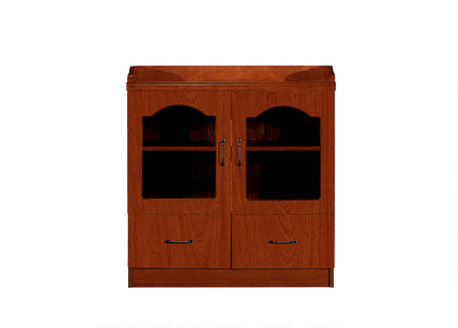
十二、长茶几（1个）
尺寸：1200mm×600mm×450mm
材质要求：
1、饰面：采用优质木皮，厚度≥0.6mm，总挥发性有机化合物≤20㎍/m³，甲醛释放量≤0.5mg/L，单板含水率3%～8%，无贯通裂缝、无虫蛀现象，无腐朽材。
2、基材：采用优质不低于E1级高密度纤维板；无油污、斑点或异物，无边角缺损，内结合强度，表面结合强度均符合要求，密度≥0.85g/cm³，含水率3%～8%，弹性模量≥4000MPa，吸水厚度膨胀率≤3%，垂直板面握螺钉力板边≥1300N，垂直板面握螺钉力板面≥1500N，甲醛释放量≤0.03mg/m³，总挥发性有机化合物≤20㎍/m³，防霉菌等级0级或1级。
3、封边：采用优质实木封边条，厚度≥3mm，含水率8%～11%，甲醛释放量≤0.5mg/L，抗菌性能（抗细菌率）≥99.5%。
4、油漆：采用优质环保油漆，甲醛含量≤10mg/kg，甲苯与二甲苯（含乙苯）总和含量≤5%，多环芳烃总和含量≤1mg/kg，抗菌性能（抗细菌率）≥99.5%，附着力1级。
5、水性胶粘剂：选用优质环保胶，游离甲醛≤0.5g/kg，总挥发性有机物≤5g/L，卤代烃≤0.1g/kg。
6、五金配件：采用优质品牌五金配件。
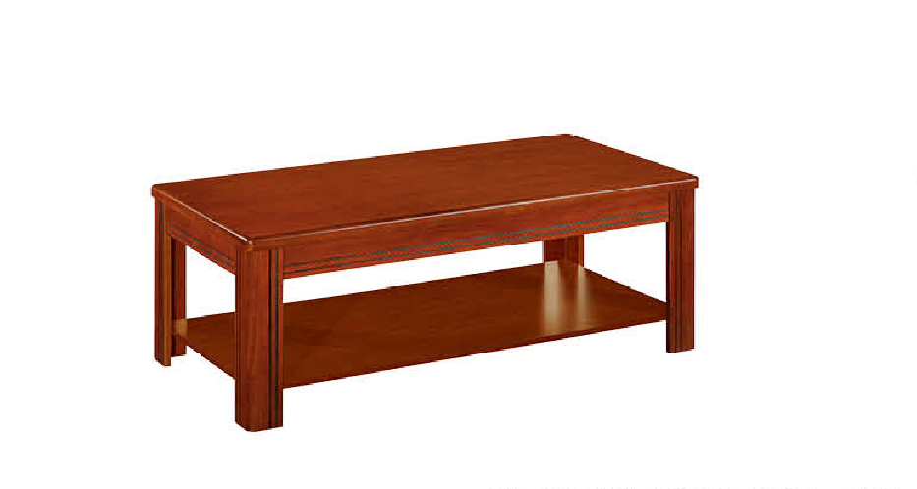
十三、方茶几（1个）
尺寸：600mm×600mm×450mm
材质要求：
1、正反面材：正反均需贴面，厚度≥0.6mm的木皮；
2、基材：采用“大亚、丰林、露水河”或同等档次品牌中密度纤维板，甲醛含量达到国家ENF级环保标准；
3、油漆：采用“大宝”、“华润”、“展辰”或同等档次品牌、(voc)不超过10g/l
4、胶水：采用“汉高、牛头牌，波士”或同等档次品牌环保胶水，无毒、安全、无异味、无刺激性、无甲醛等有害气体释放；
5、五金配件：阻尼导轨和阻尼铰链采用“海蒂诗、DTC、FGV”或同等档次品牌。
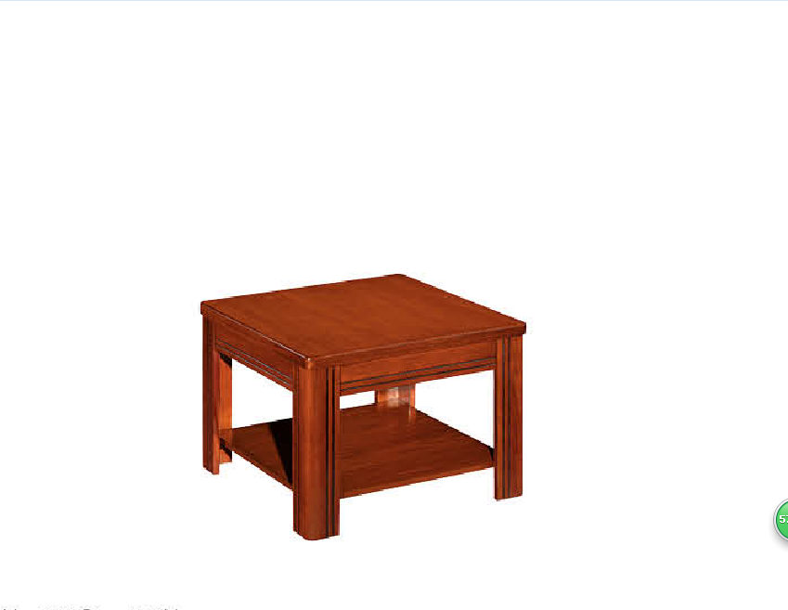

十四、椭圆茶几（3个）
尺寸：1200mm×700mm×450mm
材质要求：
1、正反面材：正反均需贴面，厚度≥0.6mm的木皮；
2、基材：采用“大亚、丰林、露水河”或同等档次品牌中密度纤维板，甲醛含量达到国家ENF级环保标准；
3、油漆：采用“大宝”、“华润”、“展辰”或同等档次品牌、(voc)不超过10g/l
4、胶水：采用“汉高、牛头牌，波士”或同等档次品牌环保胶水，无毒、安全、无异味、无刺激性、无甲醛等有害气体释放；
5、五金配件：阻尼导轨和阻尼铰链采用“海蒂诗、DTC、FGV”或同等档次品牌。
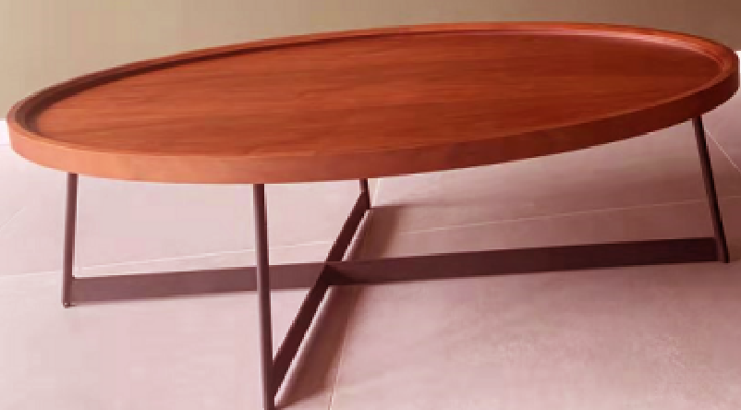
十五、会议桌（1张）
尺寸：3600W*1500D*760H
材质要求：
1、正反面材：正反均需贴面，厚度≥0.6mm的木皮；
2、基材：采用“大亚、丰林、露水河”或同等档次品牌中密度纤维板，甲醛含量达到国家ENF级环保标准；
3、油漆：采用“大宝”、“华润”、“展辰”或同等档次品牌、(voc)不超过10g/l
4、胶水：采用“汉高、牛头牌，波士”或同等档次品牌环保胶水，无毒、安全、无异味、无刺激性、无甲醛等有害气体释放；
5、五金配件：阻尼导轨和阻尼铰链采用“海蒂诗、DTC、FGV”或同等档次品牌。

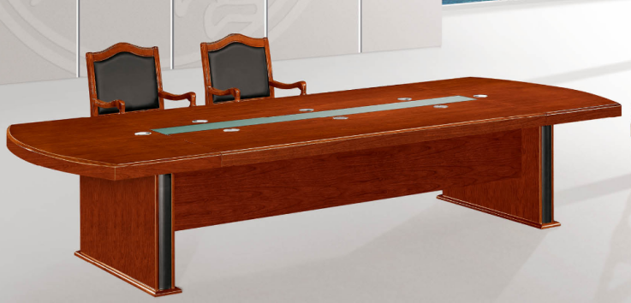
十六、会议椅（16把）
尺寸：620W*500D*1000H
材质要求：
1.橡胶木实木框架，经高温干燥蒸馏处理，高密度海绵，优质耐磨西皮面料
2.符合GB/T 35607-2017《绿色产品评价家具》标准。
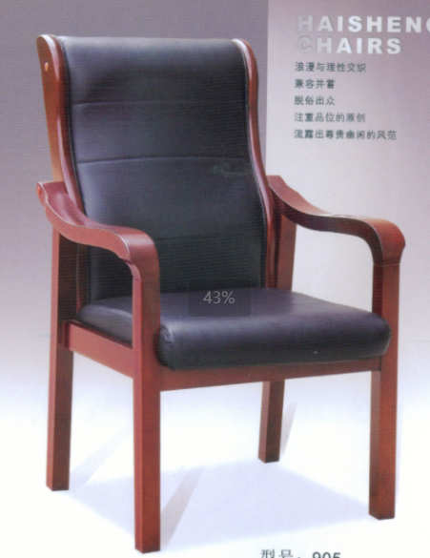
十七、折叠椅（30把）
尺寸：520W*550D*880H
材质要求：
1.钢架采用圆方管1.5mm厚冷拉钢管经除油烤漆处理，坚固防绣，2条钢丝保护增加拉力，坚固耐用
2.靠背护腰曲线设计符合人体工学，全新PP材质一体成型，加厚条纹网，透气抗拉力强，靠背连接件为尼龙材质带逍遥功能
3.扶手采用PP材质，前后活动功能，螺丝加固
4.座包高密度定型海绵，经久耐用，带防尘底壳美观大方，可整体折叠，多张排列节省空间
5.脚塞尼龙材质，增加地面接触，防滑耐磨。
6.符合GB/T 35607-2017《绿色产品评价家具》标准。
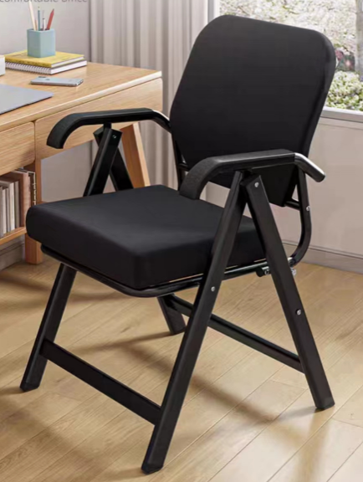
十八、自习桌（30张）
尺寸：900mm*1200mm*1200mm
材质要求：
1.饰面：采用优质三聚氰胺浸渍胶膜纸，耐热性1级，苯≤5㎍/m³，挥发物含量5%-9%，甲醛释放量≤0.5mg/L。
2.基材：采用不低于E1级刨花板，含水率3%～8%，静曲强度≥15MPa，弹性模量≥2000MPa，内胶合强度≥0.55MPa，表面胶合强度≥1.5MPa，2h吸水厚度膨胀率≤3%，板边握螺钉力≥1400N，板面握螺钉力≥1600N，密度≥0.75g/cm³，甲醛释放量≤0.05mg/m³，总挥发性有机化合物≤20㎍/m³，防霉菌等级0级或1级，60s内无燃烧滴落物引燃滤纸现象。
3.封边：采用优质ABS激光封边条，厚度≥1.8mm，表面光滑，花纹清晰、均匀，无漏印。压纹（压花）表面有统一的花式，且压纹清晰，均匀。耐开裂性1级，耐老化性无开裂，甲醛释放量≤0.5mg/L，防霉等级0级或1级，16种多环芳烃（PAH）总量≤5mg/kg。
4.热熔胶：选用优质品牌环保热熔胶，游离甲醛≤0.1g/kg，苯≤0.02g/kg，甲苯≤0.02g/kg，二甲苯≤0.02g/kg，总挥发性有机物≤5g/L，游离甲苯二异氰酸酯≤1g/kg。
5.五金配件：采用优质品牌五金配件。
6.符合GB/T 35607-2017《绿色产品评价家具》标准。
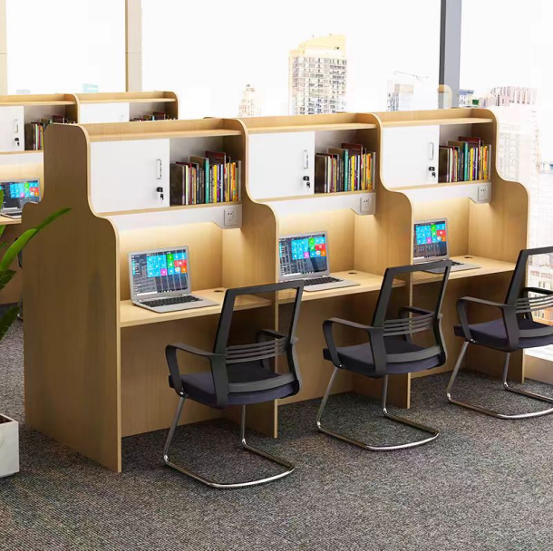
十九、弓形椅（30把）
尺寸：常规
材质要求：
1.面料：选用优质网布，甲醛含量≤20mg/kg，可分解致癌芳香胺染料未检出，抗菌性能（抑菌率）≥99%，防霉等级0级或1级，产品有害物质（纺织品、皮革中五氯苯酚（PCP））≤0.5mg/kg，沾色-聚酯纤维≥4级。
2.海绵：采用优质阻燃高弹海绵，密度≥50kg/m³，甲醛释放量≤0.03mg/m²h，TVOC≤0.05mg/m²h，抗引燃特性阻燃Ⅰ级，抗菌性能（抑菌率）≥95%。
3.气压棒：采用优质气压棒，气弹簧的启动力应小于1.5F3，气弹簧锁定在任意位置，经72h常温储存后，活塞杆不应产生位移。气弹簧经-30℃和60℃高低温储存后，公称力Fa衰减量应不大于5%。行程100mm，公称力Fa的总衰减量应不大于5%。
4.脚架：优质尼龙五星脚架。
5.脚轮：采用优质脚轮。
6.符合GB/T 35607-2017《绿色产品评价家具》标准。
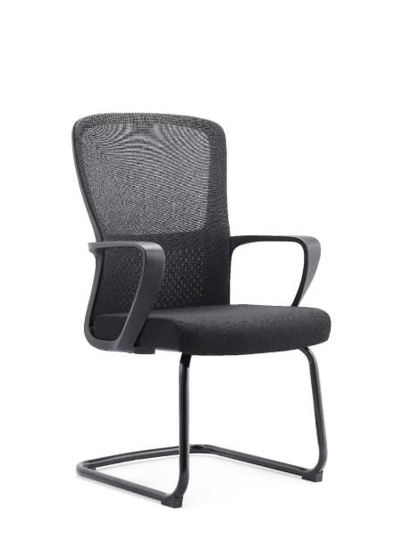
小样需求：
1、阻燃海绵1块
2、西皮面料1块
3、18MM中密度纤维板双面贴胡桃木木皮（五底三面油漆）
4、铰链1个
5、轨道1个

